
КОМПОЗИЦИЯ СОЧИНЕНИЯ
ПРОБЛЕМА

КОММЕНТАРИЙ К ПРОБЛЕМЕ

ПОЗИЦИЯ АВТОРА

ОТНОШЕНИЕ К ПОЗИЦИИ АВТОРА ОБОСНОВАНИЕ ОТНОШЕНИЯ К
ПОЗИЦИИ АВТОРА

ВЫВОД

ПРОБЛЕМА
ВОПРОС, на который отвечает автор текста
вопросительное
предложение
конструкция
«Проблема чего»

Человек должен с уважением относиться к родному языку
ПОЗИЦИЯ АВТОРА
ПРОБЛЕМА

Каким должно быть отношение
человека к родному языку?

СЛОВА-ПОМОЩНИКИ В ФОРМУЛИРОВКЕ
ПРОБЛЕМЫ
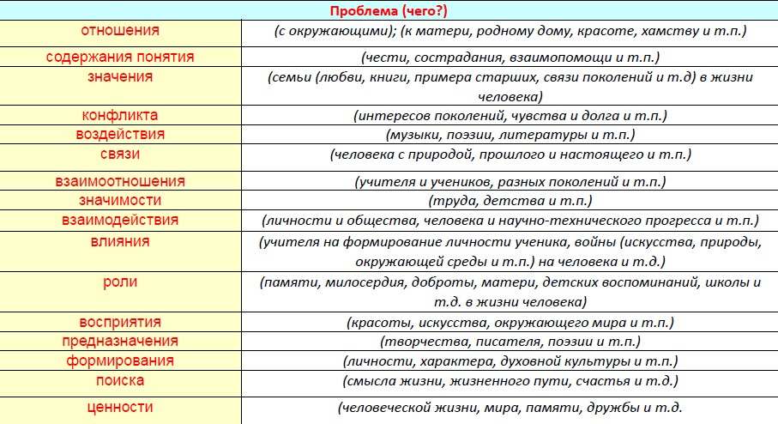

СЛОВА-ПОМОЩНИКИ В ФОРМУЛИРОВКЕ
ПРОБЛЕМЫ
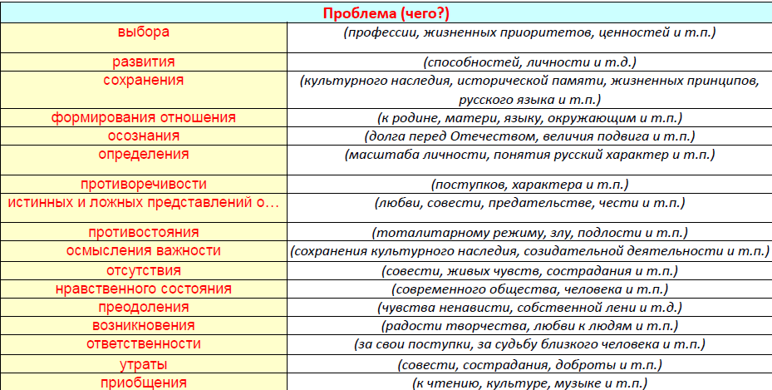

К2. КОММЕНТАРИЙ
Комментарий выделенной экзаменуемым проблемы показывает, насколько глубоко и полно он понял эту проблему, сумел увидеть ее аспекты, намеченные автором, сумел проследить за ходом авторской мысли. Иными словами, комментирование проблемы должно обнаружить степень адекватности восприятия текста экзаменуемым, умения «дешифровать» его содержание, проблематику. Комментируя сформулированную проблему, экзаменуемый как бы проходит обратный авторскому мыслительный путь.

АВТОР И РАССКАЗЧИК В ТЕКСТЕ

Если в тексте художественного стиля повествование ведется от первого лица, это не значит, что рассказчиком является сам автор.
Исключение – тексты публицистического стиля (автор совпадает с рассказчиком)

      - Учащийся комментирует сформулированную проблему только с опорой на исходный текст!
      - Приводимые примеры-иллюстрации должны иметь прямое отношение к сформулированной проблеме!
      - Нельзя пересказывать текст, увлекаться чрезмерным цитированием!
      - Пересказ – это то, что делает герой,
комментарий – это то, что делает автор.


НЕ простой пересказ
элементы пересказа

К2. КОММЕНТАРИЙ
И1 + П1 СВЯЗЬ

АНАЛИЗ СМЫСЛОВОЙ СВЯЗИ

И2 + П2
КОММЕНТАРИЙ

К2. КОММЕНТАРИЙ

1пример-иллюстрация

пояснение к 1 примеру-
иллюстрации

2 пример-иллюстрация

пояснение к 2 примеру- иллюстрации

СВЯЗЬ
анализ смысловой связи
1 балл

1 балл

1 балл

1 балл

1 балл

- балл
6
Б ОПОРА
А на текст

Л
Л ФАКТ
О нет

В

К2. КОММЕНТАРИЙ

пример - иллюстрация

это связанная с поставленной проблемой информация текста
- цитата из текста
- пересказ небольшого эпизода
- номера предложений
- Что делает автор? Что делает герой?

К2. КОММЕНТАРИЙ

пояснение к примеру-иллюстрации

это замысел автора:
- что автор хочет сказать, показать;
- что автора особенно волнует, тревожит;
- что автор подчеркивает, выделяет;
- на что обращает внимание;
- над чем заставляет задуматься;
- для чего выбирает тот или иной случай;
- чего достигает или хочет достичь;
- Как? Зачем? Почему? С какой целью? Что это означает?

ПРИМЕРЫ-ИЛЛЮСТРАЦИИ

Публицистический текст | Художественный текст
- Автор обращается к собственному опыту и вспоминает…  - Писатель неслучайно приводит  слова (кого): «Цитата».  - Автор разделяет мнение (кого)…  - Публицист спорит (с кем)…  - Думаю, нужно обратить внимание на  мысль о том, что…  - Особого внимания заслуживает мнение автора о …. | - В центре внимания автора случай…  - Писатель изображает (кого, что)…  - Герой говорит: «Цитата».  - Стоит обратить внимание на мысли (слова, поступки) героя …  - Особого внимания заслуживает такая  художественная деталь, как…  - Симпатия автора на стороне героя, который…

ПОЯСНЕНИЕ К ПРИМЕРАМ

Публицистический текст | Художественный текст
- Писатель хочет сказать, что…  - Этот пример показывает, что…  - Смысл этого высказывания в том,  что…  - Эти слова убедительно доказывают, что…  - Я думаю, этим примером автор  хотел показать..  - Приведѐнные слова содержат глубокий смысл… | - Автор неслучайно обращает наше внимание на …  - Поступок героя показывает, что…  - Слова (мысли) героя позволяют понять…  - Я думаю, описанная ситуация заслуживает особого внимания, потому что…  - Эти события автор описывает, чтобы…

«Укажите смысловую связь между примерами и проанализируйте ее»
Указать смысловую связь между примерами – назвать ее: «автор противопоставляет…», «писатель сравнивает…», «публицист объясняет…».
Проанализировать связь между примерами-иллюстрациями – раскрыть сущность этих смысловых отношений:
        - В чѐм смысл противопоставления?
        - Какие качества героев выявляются в сравнении?
        - О чѐм свидетельствует эта смысловая связь?
        - Как она помогает понять сформулированную проблему текста?
        - Что подчѐркивает в характере героя (его мироощущении, психологическом состоянии, отношении к нему окружающих и т.д.)?
        - Какие выводы, обобщения помогает сделать?
        - Как помогает эта связь раскрыть авторский замысел?
        - Какова роль этой связи в раскрытии авторской позиции?

СМЫСЛОВАЯ СВЯЗЬ МЕЖДУ ПРИМЕРАМИ

Смысловые отношения | Типовые конструкции
противопоставление | - Противопоставляя эти примеры (этих героев, эти события), автор показывает…
сравнение,  сопоставление | - Сопоставляя различные точки зрения на… , автор  подчеркивает…
причина | - Что стало причиной этих событий (поступков героев)? Об этом автор пишет далее.
следствие, вывод | - Всѐ сказанное приводит автора к выводу о том, что…
уступки | - Несмотря на то что все убеждены в правильности…, герой (автор) думает иначе.  - Несмотря на кажущуюся очевидность этих доводов, автор всѐ же не согласен с ними и приводит свои аргументы в пользу….

СМЫСЛОВАЯ СВЯЗЬ МЕЖДУ ПРИМЕРАМИ

Смысловые отношения | Типовые конструкции
объяснение | - Автор объясняет это следующим образом…
вопрос-ответ | - Почему же герой так поступает? Ответ на этот вопрос мы находим….
выделение главного | - В качестве главной мысли автор выделяет…  - Стоит обратить внимание на …
определение значения | - Значение этого слова автор определяет….

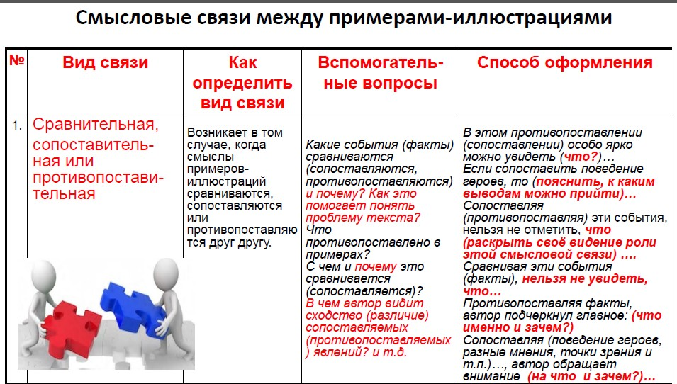

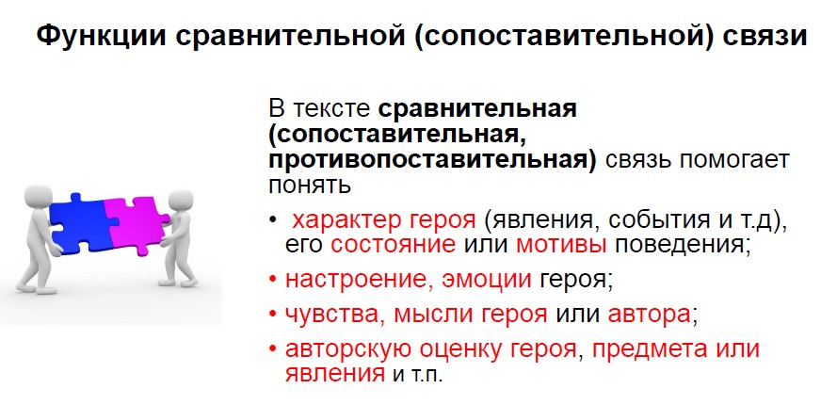

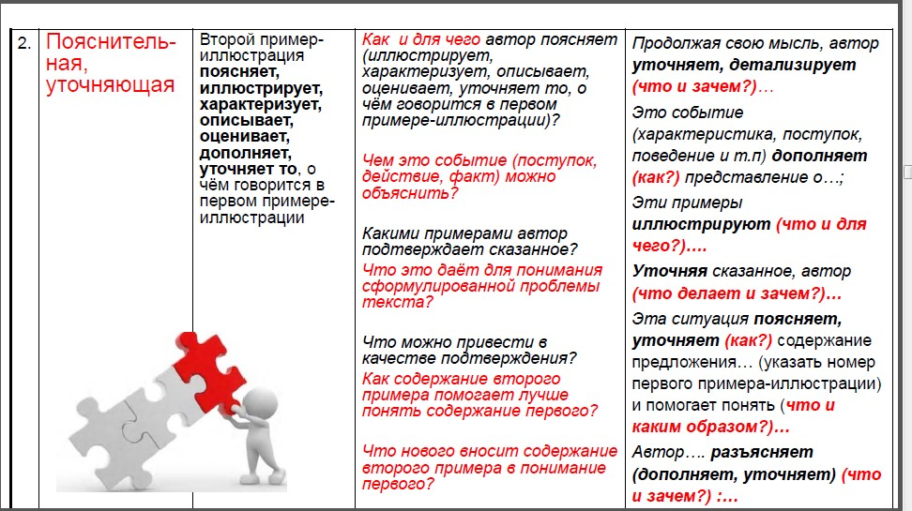

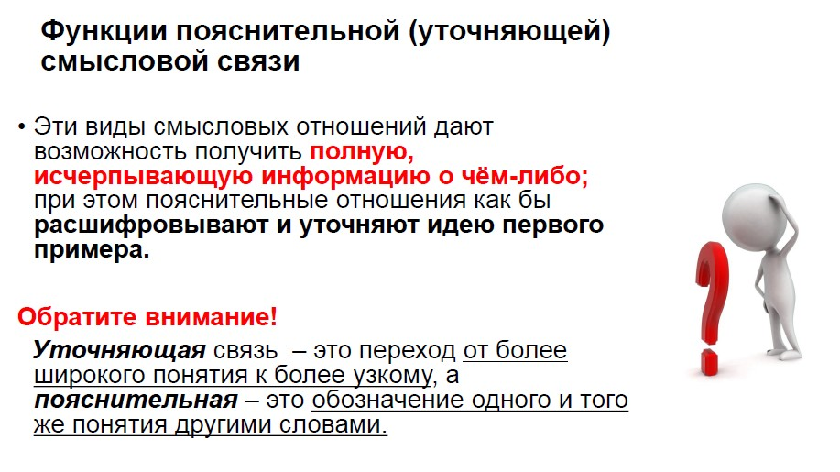

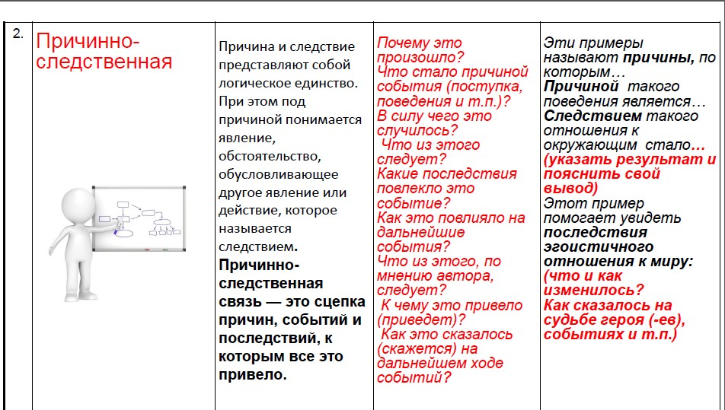

№ | Связь между примерами- иллюстрациями | Вопросы | Способ выражения в сочинении
1 | Детализация | Можно ли привести подробности?  Какие? | … так, например,…  … укажем детали…
2 | Указание на следствие | Как это может сказаться на…?  Из чего это следует? Что с этим связано? | … вот почему…
3 | Подтверждение | Как это подтверждается автором? | … в подтверждение этих мыслей автора…
4 | Объяснение | Почему?  Чем это можно объяснить? | … автор объясняет это тем, что…  … объясняется это тем, что…
5 | Определение | Что обозначает это слово? | … это слово автор понимает по- своему…  … значение этого слова определяет…
6 | Аналогия | На что это похоже? | … как и.., здесь прослеживается (обнаруживается)…
7 | Выделение | Что здесь главное? Что автор (рассказчик)  отмечает в первую очередь? | … автор текста фиксирует внимание…
8 | Сопоставление и противопоставление | С чем это сравнивается? Чему это противопоставлено? | … сравним…  … автор противопоставляет…  … автор сравнивает…
И другие…

<…>Трудно переоценить роль жизненных вопросов, которые поднимает автор в данном фрагменте. Рассказчик, случайно оказавшийся на выставке картин, понимает, что ему здесь особо неинтересно, но вдруг его внимание привлекает полотно «У реки».
«Обыкновенный пейзаж» манит Лосева, и тот замечает сходство изображѐнного художником с домом его детства. На первый взгляд ничем не примечательная вещь,
«написанная на латунной дощечке», смогла пробудить в нем воспоминания о матери, о родных звуках и запахах. Это произведение искусства открылось герою, позволив ощутить атмосферу его «мальчишеского мира».
При этом автор подчѐркивает, что на этой же выставке присутствует девушка, которую герой чуть не сбивает, рассматривая картину, и которая неплохо разбирается в живописи. Героиня видит в произведении не эмоции, а профессионализм художника, где «натура» являлась средством, вернее, поводом обобщить образ». Для неѐ эта картина - результат труда и источник, возможно, вдохновения мастера, а не тѐплые воспоминания.
Проанализировав эти два примера, можно сделать вывод о том, насколько искусство и его осмысление индивидуальны. Именно с помощью такого приѐма, как противопоставление, Д. Гранин показывает жизненные взгляды людей на искусство, на его восприятие и оценку. Ведь не обязательно хорошо разбираться в теории, чтобы прочувствовать произведение, будь то пейзаж, портрет, натюрморт или батальная сцена.
Точка зрения автора ясна: искусство влияет на каждого человека по-разному, каждый воспринимает его, исходя из своего опыта, знаний и воспоминаний. <…>

Главный герой текста – человек по фамилии Лосев. Он любит посещать музеи, неоднократно в них бывал, однако никогда не был на выставках, поскольку любил историческую живопись, «чтобы картина знаниями обогащала» (предложение 11). Таким образом, во втором абзаце текста раскрывается некоторая образовательная функция искусства. Лосев привык, что его любимый жанр живописи заставляет его задумываться над историческими фактами, получать и пропускать через себя новую информацию. То есть искусство может побуждать человека интересоваться наукой, историей, делает его любознательным.
«Неожиданно что-то словно дѐрнула Лосева» (предложение 16). «Смутный призыв» заставил героя обратить на непримечательную картину «У реки» на выставке, которая герою была поначалу вовсе не интересна. Лосев рассматривал картину, подходя к ней и отходя от неѐ. Герой был настолько сфокусирован и даже заворожѐн, что не заметил, как задел какую-то девицу. Что же настолько привлекло внимание Лосева? Ведь картина не имеет очевидно никакой исторической значимости, поэтому типичные методы изучения искусства, которыми тот попытался применить («А что за река? Как еѐ название?») не принесли плодов. Поскольку картина была написана в родном селе Лосева, она спровоцировала в нѐм появление ностальгических чувств, воспоминаний о детстве, о матери, напомнила запахи и виды родных мест. Таким образом, данный случай открыл для героя возможность изменить отношение к искусству, научил познавать его не только через факты, но и через чувства. В этом примере показывается, что искусство может порождать в человеке чувства ностальгии и в целом наталкивать на определѐнные размышления о своѐм прошлом, настоящем и будущем. Искусство способно и вводить человека в оцепенение, и направлять его мысленный поток исключительно в размышление на темы, поднятые в художественном произведении.
Данные примеры в определѐнной степени контрастируют между собой. В первом примере представлено воздействие на рациональную составляющую человека – изучение фактов, образование. В то время как во втором примере показано, что искусство требует зачастую чувственного и субъективного изучения, и, как следствие, воздействует на мысли и воспоминания человека. Данный контраст создан автором для более точного отражения трансформации сознания героя, «опыта открытия» нового подхода к искусству и, как следствие, выражения авторской позиции.

В тексте рассказывается о событиях на выставке, куда зашел Лосев, главный герой повествования. У него не вызвали интереса картины, представленные там, но одна из них неожиданно привлекла его внимание. В предложениях 16-17, 21-22 показан этот момент. Картина «У реки», ничем не примечательная, вызвала у Лосева особое чувство, побудила остановиться и присмотреться.
В конце текста, в предложениях 57, 59 чувства Лосева, которые он испытывает при рассмотрении картины, раскрыты более детально. Герой испытывает чувство ностальгии, погружаясь в теплые, счастливые воспоминания. Неприметная картина теперь имеет большое значение для Лосева, ведь ему кажется, что этот пейзаж связан с дорогими ему воспоминаниями о детстве.
Эти примеры иллюстрации связаны причинно-следственной связью. Лосев почувствовал «смутный призыв» именно потому, что картина имела для него свое личное значение, напомнила ему о далеком тепле и счастье. Герой не смог понять этого сразу же, выбрал картину неосознанно, но при дальнейшем внимательном рассмотрении понял, почему именно этот пейзаж приклеек его внимание.

6 БАЛЛОВ
В данном тексте Владимир Алексеевич Солоухин, писатель и поэт, поднимает проблему отношения к памятникам архитектуры.
Для раскрытия данной проблемы автор обращается к некоторым случаям уничтожения культурного наследия в столице нашей страны – Москве. К примеру, он рассказывает о снесении древнего Страстного монастыря и строительстве сквера и концертного зала на его месте (предложения 5–9). Описывая фасад новых строений, автор использует эпитет «унылый» и задаѐтся вопросом, эти ли объекты должны являться предметом национальной гордости, из чего читатель может сделать вывод о глубоком сожалении Солоухина по поводу уничтожения древнего монастыря. Кроме того, он рассказывает о храме Христа Спасителя, построенном «на народные деньги»
«как памятник непокорѐнности московской перед сильным врагом, как памятник победы над Наполеоном». Данному зданию автор даѐт характеристику самого высокого и самого величественного в городе (предложение 13), однако и оно было разрушено ради строительства бассейна. Солоухин сокрушается из-за того, что важнейший символ победы и силы русского духа был сломлен для чего-то столь обыденного и непримечательного, как плавательный центр.
Эти примеры связаны равнодушием человека к памятникам архитектуры, уничтожением исторической ценности и собственного прошлого, что не может не расстраивать и не пугать. Примеры в тексте приведены так, что от одного примера к другому усиливается чувство отчаяния за содеянное человеком. Второй пример дополняет, усиливает негативные чувства от прочитанного в первом примере, позволяет более точно передать автору не только мысли, но и чувства.

К 3. АВТОРСКАЯ ПОЗИЦИЯ
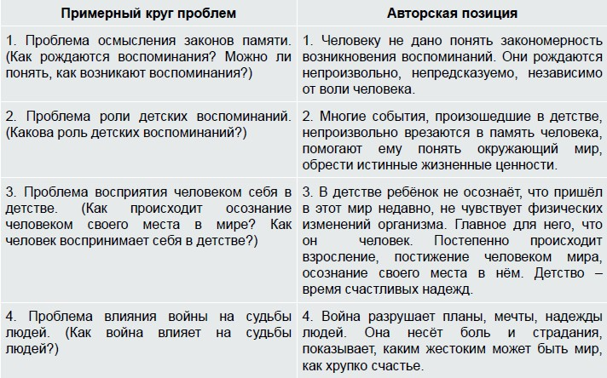

К 4. ОТНОШЕНИЕ К ПОЗИЦИИ АВТОРА ПО ПРОБЛЕМЕ ИСХОДНОГО ТЕКСТА

Обосновать свою точку зрения по поводу точки зрения автора на заявленную в тексте проблему – это значит привести ряд суждений, подтверждающих генеральный тезис. Это не исключает возможности использования аргументов из литературы. Однако участник экзамена может обойтись и без этих аргументов, приведя ряд суждений по этому поводу.

К 4. ОТНОШЕНИЕ К ПОЗИЦИИ АВТОРА ПО ПРОБЛЕМЕ ИСХОДНОГО ТЕКСТА

Участник экзамена зачастую обосновывает справедливость нравственных аксиом, в истинности которых никто не сомневается, потому что они включены в нравственную парадигму нашей культуры. «Любите родину», «берегите природу», «помогайте слабому» – нравственная истинность этих утверждений не может быть оспорена; другое дело, что в реальной жизненной практике эти принципы (законы, придуманные людьми) часто нарушаются. Следовательно, обоснование мнения экзаменуемого будет заключаться в том, чтобы в очередной раз показать важность, жизненность, нравственную состоятельность, незыблемость доказываемой этической аксиомы. В таком случае обоснование можно рассматривать как определѐнным образом оформленное выражение личностного отношения к выдвинутому утверждению.

Алгоритм работы с К3 - К4

Формулируем авторскую позицию

Формулируем собственное отношение к позиции автора,
согласившись или не согласившись с ним

Обосновываем свою точку зрения, сформулировав суждение-обоснование в виде
- аргумента из читательского опыта,
- теоретического умозаключения на основе анализа исходного текста,
- наблюдения из жизненного опыта.

ОБОСНОВАНИЕ
  - сложноподчиненное предложение (ПОТОМУ ЧТО)
  - теоретическое умозаключение на основе анализа исходного текста;
  - пример из истории;
  - предположительный пример (рассуждения учащегося);
  - пример из личного опыта;
  - пример из художественной литературы;
  - пример из научной литературы.

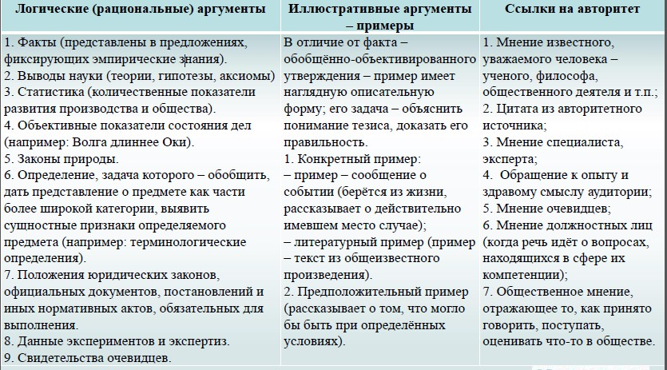

1 БАЛЛ
С позицией автора сложно не согласиться. Роль творческих людей в военные или просто тяжѐлые для народа годы очень велика. Ведь именно творческие люди создают произведения, которые помогают людям выжить и победить.
Известно, что свыше 400 поэтов и писателей не вернулись с Великой Отечественной войны, 18 из них стали Героями Советского Союза. Стихи многих поэтов сейчас можно найти в сборнике «До последнего дыхания: Стихи поэтов, павших в Великой Отечественной войн». Эти стихи поражают своим лиризмом и верой в победу.
Чем дороги нам сегодня произведения поэтов и писателей, павших на войне? Они напоминают нам ещѐ раз о том, что нельзя решать споры между государствами путѐм войны, путѐм применения силы. Но главное – эти произведения поражают верой в правоту и мужество людей, защищающих свою землю.

1 БАЛЛ
Моя точка зрения не совпадает с авторской, наверное, потому, что я родился в век информационных технологий, я не жил тогда, когда не было техники. Возможно, раньше люди были добрее, а жизнь лучше. Но стоит ли говорить об этом сейчас. В мою жизнь техника проникла глубоко, обратной дороги нет. Я не представляю себе жизнь без техники: микроволновой печи, телевизора, музыкального центра, а главное – компьютера. Компьютер для меня не просто развлечение. Поиграть, конечно, тоже хорошо, надо ведь иногда расслабиться. Но компьютер помогает осваивать науки, быстро получать информацию при помощи Интернет. Кроме того, мне даже книги удобнее читать с монитора компьютера. Моя библиотека наполовину состоит из электронных книг, это гораздо удобнее для хранения. И поэтому я ещѐ раз хочу повторить: для меня техника значит очень много, она не вредит человеку, а помогает.

ОБОСНОВАНИЕ

Я согласен (не согласен) с автором
текста.
0 баллов

В ЧЁМ я согласен с автором текста?
– точка зрения высказана, но
ДАЛЬШЕ мысль не развивается

0 баллов

ПОЧЕМУ я согласен с автором текста? –
это ОБОСНОВАНИЕ
1 балл

ОБОСНОВАНИЕ
        - Трудно не согласиться с автором. (В чём?) Действительно, хорошая речь – важная составляющая имиджа делового человека.
(0 баллов)

        - Трудно не согласиться с автором. (В чём?) Действительно, хорошая речь – важная составляющая имиджа делового человека, (почему?) потому что хорошая речь свидетельствует о начитанности, внутренней культуре, развитой логике мышления и от любого менеджера, консультанта, секретаря требуется быстро и грамотно составлять документы, отвечать на телефонные звонки, вести деловые беседы. (1 балл)

ОБОСНОВАНИЕ
        - С автором трудно не согласиться. (В чём?) Действительно, человек на чужбине будет продолжать любить свою родину. (Почему я тоже так считаю?) История многих людей, волею судьбы оказавшихся вдали от родины, подтверждает мысль о том, что человек всегда носит родину в своем сердце. Иван Бунин, Игорь Северянин, Георгий Иванов и многие другие русские поэты-эмигранты до конца жизни черпали вдохновение в образе России. Родина – неотъемлемая часть духовного мира человека, и любовь к ней навсегда останется в сердце каждого из нас. (1 балл)

ОБОСНОВАНИЕ
        - Автор текста уверен: только от самого человека зависит, как сложится его жизнь. Я согласен с позицией автора. (Почему?) Вера в собственные силы, преданность мечте, желание осуществить задуманное, постоянное развитие и самосовершенствование – вот слагаемые успешной личности. Природа только создаёт человека с набором определённых генов, а творческая атмосфера единомыслия, помноженная на огромное желание реализовать себя, делает его жизнь яркой и осмысленной. (1 балл)

